16 ДНІВ ПРОТИ НАСИЛЬСТВА

Цінуй життя
Словами підлості не передати,

Миттєвий напад-біль образи,
Зненацька душу оповив,
Серце у грудях так здавив,
Що й не вдихнути повітря
чистого тобі.
Болить душа,пекельні муки,
Від слів огидних,від розпуки,
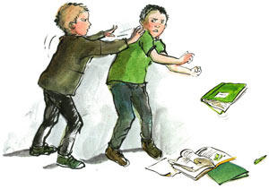
І не втекти,не заховатись,
Якби ж то знати,як би знати,
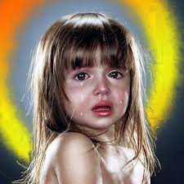
Таємну схованку її,
Я кого дня,в якій годині,
Зненацька виповзе з-під тину,
Та й вжалить трунком ядовитим,
Душу твою занапастить,
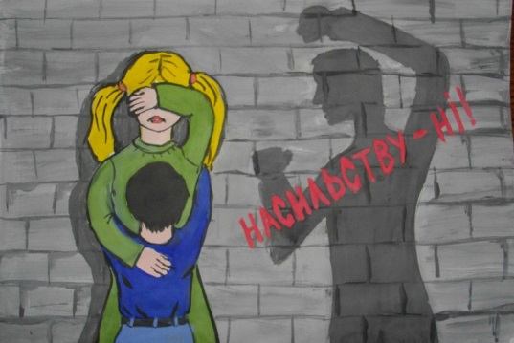
І крові,крові зажадає, На вівтар смерті піднесе,
Життя невиннеє,святе, Життя твоє. Смертельна гра,смертельна жатва,
Темної сили,сили зла,
Ні,підлості не передати,
В простих словах не описати,
Знівечене твоє,спаплюжене життя.
Наслідки насильства

Зупинись!

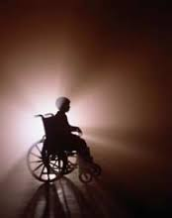

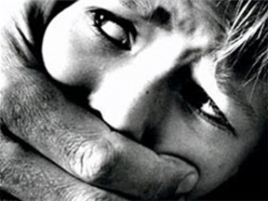

2019рік
Життя всупереч…
16 днів проти насильства
насильство
Засуджуємо
Відповідай!
Скоїв злочин?!

